

|  |  |  |  |  |
| --- | --- | --- | --- | --- |
| ***Estudante:*** | | | | |
| **Turma: 9° ANO** | **Turno:** | **Data de Aplicação:** | | **4º Bimestre** |
| ***Prof. Paulo Isaac..*** | | | ***Nota Final:*** | |
| ***INÍCIO: TÉRMINO:*** | | | | |
| ***RECUPERAÇÃO PARCIAL DE MATEMÁTICA – 4° BIMESTRE*** | | | | |
| ***INSTRUÇÕES GERAIS***  1. Confira atentamente a construção da prova. Qualquer falha de impressão ou falta de folhas deve ser comunicada ao professor no prazo máximo de **15 (quinze) minutos.**  2. Inicie a prova identificando todas as páginas com seu **nome e turma.**  3. Resolva as questões nos locais correspondentes usando caneta com tinta azul ou preta. Responda a lápis somente quando determinado.  4. Utilize somente o material autorizado. É proibido o uso de qualquer tipo de corretivo; de aparelho celular.  5. Esta prova é individual. Ao término do tempo, levante o braço e aguarde o fiscal recolher a prova.  6. A posse e/ou uso de meios ilícitos para a execução da prova é(são) considerado(s) falta disciplinar grave, acarretando a atribuição de **grau ZERO.**  7. As questões indicadas com **\***são questões de desafio e correspondem a um ponto adicional.  8. Esta prova vale de **0 a 10 (dez)**  **9. Em provas de exatas é obrigatório apresentação do cálculo, para validação da questão. Caso não conste será anulada.**  **Cada questão de alternativa, caso esteja correta, valerá 0,2 ponto e a resolução poderá chegar até 0,3 ponto.** | | | | |

01. Na rifa de um aparelho celular foram vendidos 100 números numa cartela numerada de 101 a 200. Ana Paula comprou os números 128, 139, 101, 150, 190 e 199. Sabendo que todos os números têm a mesma probabilidade de serem sorteados, qual é a probabilidade de Ana Paula ser sorteada?

a) 0,5%

b) 1,5%

c) 3,0%

d) 4,5%

e) 6,0%

02. Na sala de aula em que você estuda há 18 alunos, entre meninas e meninos com idade que varia de 13 a 15 anos e altura média, em centímetros, de 168. Determine qual a probabilidade de o professor Paulo Isaac convidar você para ir à lousa responder um determinado exercício, sabendo que um aluno foi ao banheiro e outro está na sala da coordenação.

a) 4,25%

b) 5,5%

c) 6,25%

d) 7,5%

e) 8,25%

03. Cinco bolas numeradas de 1 a 5 são colocadas em uma urna. Ao retirar aleatoriamente uma bola dessa urna, qual a probabilidade de a bola ser um número primo?

a) 20%

b) 40%

c) 60%

d) 80%

e) 100%

04. Dos 25 alunos do 9º ano do Colégio Liceu II que têm aulas de matemática com o professor Paulo Isaac, 10 gostam de álgebra, 11 gostam de trigonometria e 5 não gostam de nenhuma das duas frentes. A quantidade de alunos que gostam de álgebra e trigonometria ao mesmo tempo é igual a:

a) 8 alunos

b) 6 alunos

c) 4 alunos

d) 2 alunos

e) 1 aluno

05. A equipe de futebol inglesa *Liverpool Football Club* é composta por 8 jogadores ingleses, 3 jogadores brasileiros, 2 jogadores espanhóis e um jogador holandês, francês, guineense, senegalês, egípcio, japonês, português, grego, alemão, escocês, belga, camaronês, irlandês e galês. Um desses jogadores é sorteado para realizar um exame *antidoping.* Determine a probabilidade de o jogador sorteado ter a nacionalidade brasileira.

a) 7,8%

b) 8,2%

c) 8,6%

d) 9,9%

e) 11,1%

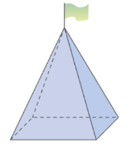06. O prefeito de uma cidade pretende colocar em frente à prefeitura um mastro com uma bandeira, que será apoiado sobre uma pirâmide de base quadrada feita de concreto maciço, como mostra a figura. Sabendo-se que a aresta da base da pirâmide terá 3 m e que a altura da pirâmide será de 4 m, o volume de concreto (em m³) necessário para a construção da pirâmide será:

a) 36 m³

b) 27 m³

c) 18 m³

d) 12 m³

e) 4 m³

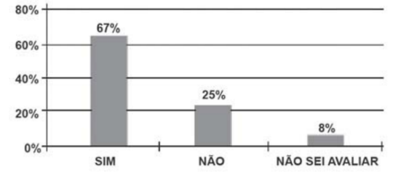07. Uma enquete foi realizada com alunos do Colégio Liceu perguntado se eles gostavam das aulas de matemática com o professor Paulo Isaac. Eram três alternativas possíveis, e 25 alunos responderam à enquete, como mostra o gráfico. Analisando os dados do gráfico, o número de alunos que responderam “NÃO SEI AVALIAR” encontra-se entre:

a) Exatamente 12 alunos.

b) Mais que 8 e menos que 12 alunos.

c) Mais que 4 e menos que 8 alunos.

d) Mais que 2 e menos que 4 alunos.

e) Exatamente 2 alunos.

08. O time de futebol brasileiro São Paulo Futebol Clube é o único time brasileiro tricampeão mundial interclubes. Tais feitos ocorreram nos anos de 1992, 1993 e 2005. Duas listas com as idades dos atletas dos times campeões nos anos de 1992 e 2005 estão expostas a seguir.

**Time de 1992: 26, 20, 26, 26, 24, 25, 37, 26, 21, 23, 25**

**Time de 2005: 31, 28, 24, 19, 19, 29, 25, 25, 31, 30, 29**

Com base nessas informações, analise as seguintes afirmativas.

I. A moda do time de 1992 tem duas unidades a menos que a moda do time de 2005.

II. A mediana do time de 2005 é igual a 28 anos.

III. A média aritmética de idade do time de 1992 é maior do que a média aritmética de idade do time de 2005.

Assinale a afirmativa verdadeira.

a) I

b) II

c) I e II

d) III

e) I e III

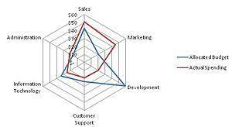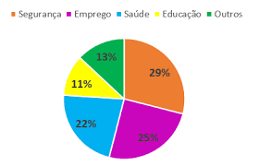09. Assinale a alternativa que contém o nome formal dos gráficos a seguir:

a) Gráfico de setores, Gráfico de teia e pictograma.

b) Gráfico de setores, Gráfico de radar e histograma.

c) Gráfico de pizza, Gráfico de teia e Pictograma.

d) Gráfico de radar, gráfico de setores e Pictograma.

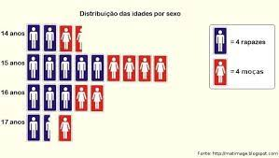e) Gráfico de teia, Gráfico de setores e Gráfico de bonequinhos.

10. Na escola em que o professor Paulo Isaac estudou o ensino fundamental, as médias bimestrais eram dadas no sistema de média aritmética simples. Para que o aluno fosse aprovado precisava atingir uma nota final igual ou maior que 7,0 no sistema de média aritmética simples. As notas do professor Paulo Isaac, em matemática, no 9° ano foram, respectivamente, 8,0; 7,5; 9,0 e 9,5 por bimestre. Assinale a nota final do professor Paulo Isaac em matemática no 9° ano do ensino fundamental.

a) 8,2

b) 8,6

c) 8,5

d) 8,1

e) 8,0

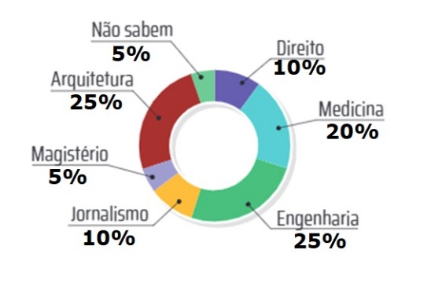11. Uma pesquisa foi feita com 120 alunos de uma determinada escola para saber qual curso gostaria de fazer ao entrar na universidade. O resultado da pesquisa está expresso no gráfico a baixo. Determine a quantidade de alunos que optaram pelo curso Engenharia.

a) 10 alunos

b) 12 alunos

c) 18 alunos

d) 24 alunos

e) 30 alunos

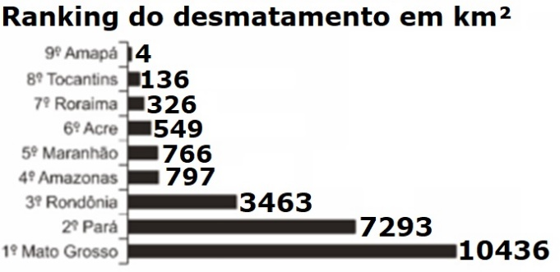12. Um jornal publicou o ranking de desmatamento, conforme gráfico, da chamada Amazônia Legal, integrada por nove estados, em um determinado ano. Assinale a alternativa cujo desmatamento médio dos três estados que mais desmataram nesse ano.

a) 900 km².  
b) 7.064 km².  
c) 7.200 km².  
d) 8.096 km².  
e) 9.800 km².

13. Como meio de avaliar o índice de satisfação dos clientes pela espera em um escritório, um médico resolveu fazer uma pesquisa em que, ao final da consulta, o cliente registrasse o nível de satisfação quanto ao tempo de espera para ser atendido. Sabe-se que, diariamente, o número de clientes atendidos é o mesmo e que, ao final da semana, registrou-se a quantidade de clientes insatisfeitos, por dia da semana, na tabela a seguir:

|  |  |
| --- | --- |
| **Dia da semana** | **Frequência absoluta** |
| **Segunda-feira** | **2** |
| **Terça-feira** | **1** |
| **Quarta-feira** | **4** |
| **Quinta-feira** | **2** |
| **Sexta-feira** | **5** |
| **Total** | **14** |

De acordo com a tabela, o dia da semana em que ele tem maior insatisfação dos clientes é:

a) Segunda-feira

b) Terça-feira

c) Quarta-feira

d) Quinta-feira

e) Sexta-feira

14. Dois pontos A e B estão localizadas próximos aos eixos X e Y no plano cartesiano apresentado a seguir. Assinale a alternativa que determina a distância entre esses dois pontos, sabendo que cada intervalo equivale a 1 cm.

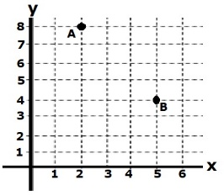a) 5 cm

b) 7 cm

c) $\sqrt{5}$ cm

d) $\sqrt{7}$ cm

e) $\sqrt{12}$ cm

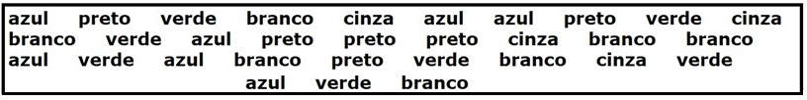15. Construa uma tabela de distribuição, em ordem alfabética, para o quadro a seguir e assinale a alternativa que corresponde a frequência absoluta simples da cor azul.

a) fi = 3

b) fi = 4

c) fi = 5

d) fi = 6

e) fi = 7

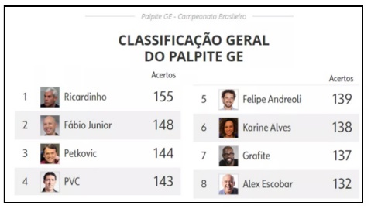16. Os Palpites das Rodada do Campeonato Brasileiro de Futebol foram feitas por jornalistas que acompanham o futebol de um modo geral. Determine a média de acertos que os jornalistas tiveram até a última rodada do Campeonato Brasileiro de Futebol, quando foi apresentado o quadro abaixo.

a) 142

b) 154

c) 144

d) 138

e) 140

17. Construa uma tabela de distribuição, em ordem alfabética, para o quadro a seguir e assinale a alternativa que corresponde a frequência percentual acumulada da cor preto.



a) fi = 19,35%

b) fi = 22,58%

c) fi = 45,16%

d) fi = 58,06%

e) fi = 77,42%

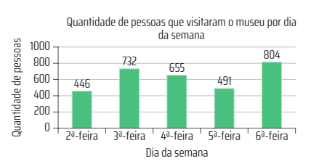18. O gráfico representa o número de visitantes de um museu ao longo de uma semana, lembrando que o museu funciona das 7:00h às 11:00h e das 13:00h às 17h. Assinale a alternativa com a média de visitantes que o museu teve na sexta feira.

a) 804 visitantes

b) 658,8 visitantes

c) 435,4 visitantes

d) 262,9 visitantes

e) 100,5 visitantes

19. Construa uma tabela de distribuição, em ordem alfabética, para o quadro a seguir e assinale a alternativa que corresponde a frequência percentual simples da cor branco.



a) fi = 19,35%

b) fi = 22,58%

c) fi = 45,16%

d) fi = 58,06%

e) fi = 77,42%

20. A base de uma pirâmide regular é um quadrado de perímetro igual a 20 cm. Sabendo que o volume da pirâmide é igual a 50 cm³, calcule, em centímetros, o valor da altura da pirâmide:

a) 2 cm

b) 4 cm

c) 6 cm

d) 8 cm

e) 10 cm